HISTÓRIA - As transformações da economia Paranaense - PARTE 3

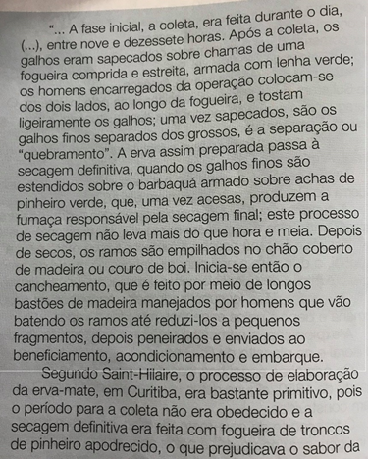
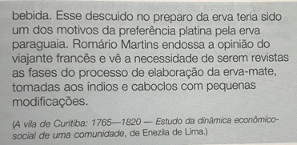
1. “... É uma árvore de pequeno porte, ramosa no topo e muito folhuda. As folhas, quando verdes, não têm cheiro, e seu sabor é um pouco amargo...” (Saint-Hilaire, 1820)

a. Baseado no texto, desenhe o processo da elaboração da erva mate, seguindo a sua imaginação.

